Консультация для родителей

«Народные куклы-обереги»

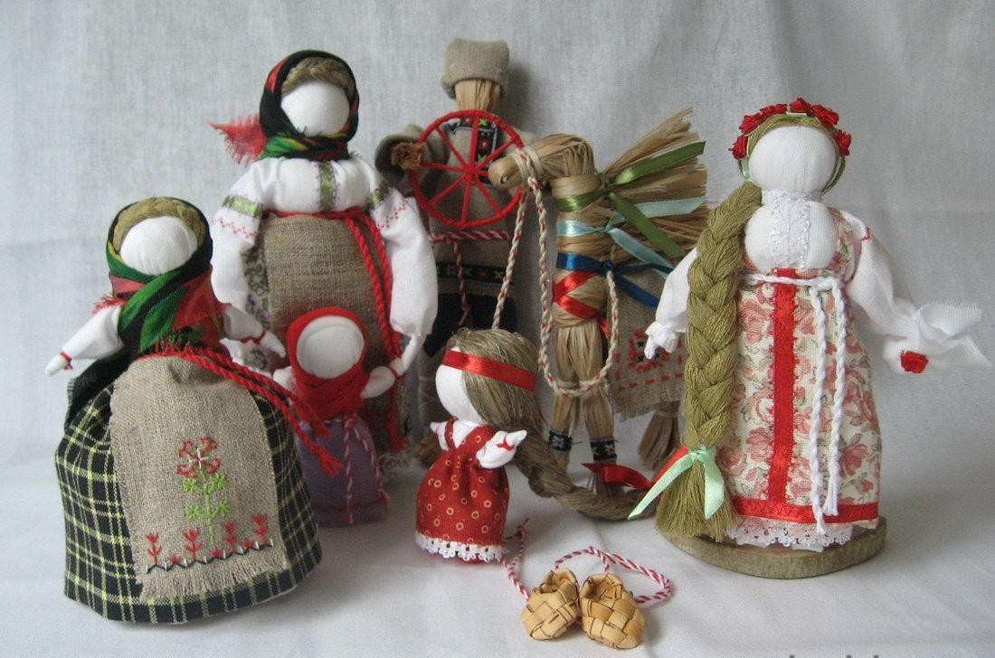

В истории каждого отдельного народа обереги занимают важное место. Для славян одними из самых распространенных защитных магических предметов являлись народные куклы обереги. Изначально матери с большой любовью делали их своим детям, этим самым оберегая их от злых сил. Позже куклы стали выполнять функцию оберегов.

История происхождения кукол-оберегов берет свое начало еще со времен язычества, когда жизнь человека была связана с природой и верой в помощь высших сил. Первые куклы делались из веток деревьев, травы, глины, теста. Использовались солома, мех, лыко, куски льна и нитки. Позднее появились куклы, которые стали делать из ткани. Для наполгения использовались лечебные травы, зерна или крупы. Передавались они по наследству по женской линии во время свадьбы.

Славянские куклы имели одну особенность: они не имели лица. Считалось, что обретая лик, поделка наделялась душой, что означало возможность использования куклы для колдовства. Поэтому куклы делались безликими, чтобы не создавать опасность для конкретного человека,

# Разновидности обережных кукол

Самыми распространенными куклами оберегами считаются следующие: Зольная кукла — оберегала семейное благополучие и очаг

Крупеничка – оберег на сытость и достаток

Кубышка-травница – на очищение атмосферы и энергетики в доме Десятиручка - это куколка-помощница.

Пеленашка – оберег еще не родившегося ребенка Неразлучники – свадебная кукла на совместное счастье Очистительная кукла — избавляла от болезней и недугов

Это далеко не весь перечень обережных кукол которыми пользовались наши предки. Однако именно эти народные куклы обереги были защитой от негативного воздействия. В наши дни, тем более **в период эпидемий**, куклы

обереги помогут вам защититься от различных неприятностей и сделать жизнь счастливее и спокойнее.

Изготовление куклы считалось сугубо женским занятием. Как правило, мужчины не могли даже смотреть на сам процесс. От качества работы женщины могла зависеть ее судьба и жизнь семьи и всего рода. Поэтому перед таким ответственным делом представительницы подготавливались и делали кукол только в хорошем настроении. Самую первую куклу девушка делала в возрасте 12-13 лет, а по качеству поделки можно было судить, готова ли она к замужеству. Самые лучшие из сделанных поделок хранились и составляли часть приданого.

Если в семье случалось доброе событие – свадьба или роды, то наши предки обязательно делали куколок – чтобы отвадить сглаз, порчу, злых духов и другие беды от новорождённого ребёночка или чтобы специальная куколка для молодожёнов «Неразлучники» помогала сохранять цельность единства новой семьи

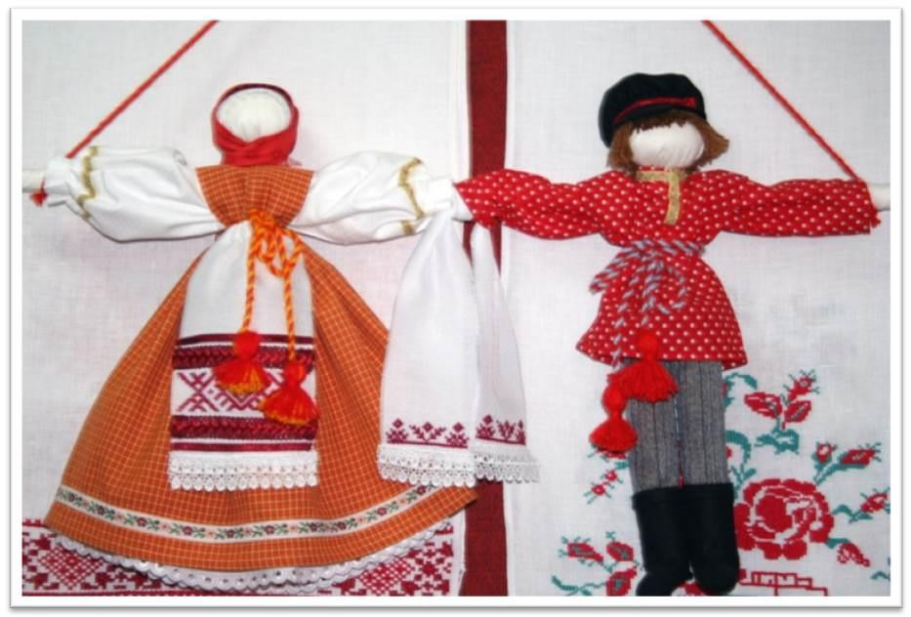

# Народные куклы обереги, фото № 1Зольная кукла

Одной из самых первых кукол оберегов является зольная кукла. В народе ее еще называли Берегиней. Охранял такой оберег семейный очаг и благополучие. Для ее создания использовалась зола из домашнего очага. Шарик золы был головой поделки, все остальное делалось из ткани.

Этот оберег был единственной куклой без головного убора и волос. Такая кукла оберег очень часто передавался от матери к дочери, когда она выходила замуж. Поделка считалась связующим звеном между двумя родами и передавала девушке опыт ее предков. Кроме того, изготавливалась кукла и при переезде на новое место, чтобы из старого дома забрать силу очага.

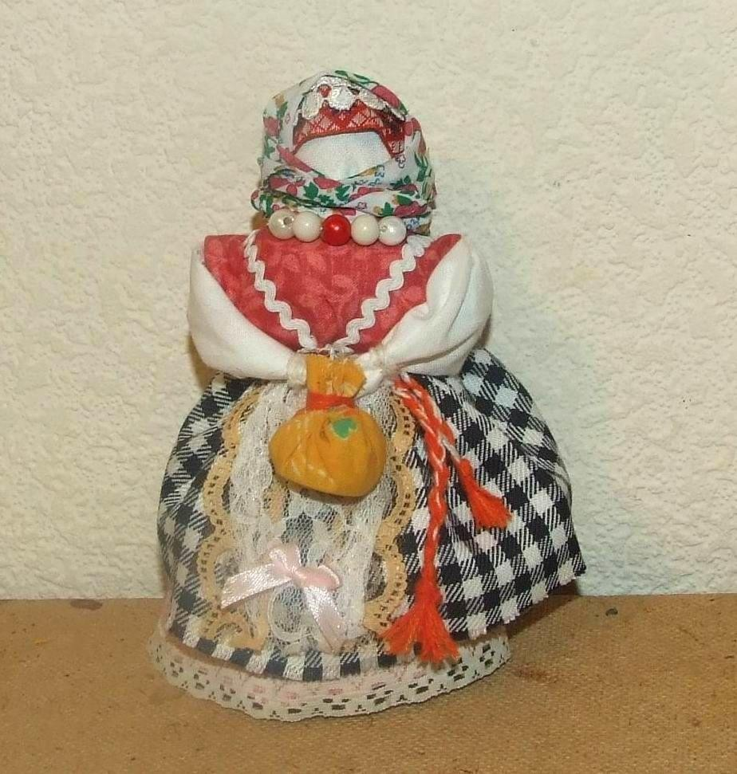**Берегин.** Традиционная славянская кукла оберег из ткани по представлениям наших предков оберегает семейный очаг от всего, что может погасить его свет и тепло. Недобрый человек быстро уйдет из дома, за которым присматривает Берегиня. Позаботится Берегиня и о здоровье и благополучии домочадцев, о достатке в доме,

за которым она присматривает. охраняет дом и его обитателей от несчастий и

злых сил, приносит богатство и благополучие. А чтобы она несла достаток - в руках (или на поясе) у куклы "мешочек со счастьем«, в нем может быть зерно, трава, монетки. Это семейный оберег. Считалось, что она помогает претворить в жизнь желание иметь здорового ребенка, а также создать хорошие отношения между детьми и родителям.

# Народные куклы обереги, фото № 6Кукла кубышка травница

Кукла кубышка травница была в каждом доме и отвечала за чистый воздух и энергетику. Для изготовления такой куклы нужна была ткань и сушеные травы. Наполнялась народная кукла оберег травами, аромат которых приятно разносился по дому. Вешалась кубышка травница над детской колыбелью. Таким образом она защищала малыша от дурного глаза и болезней.

Часто ее вешали и в прихожей для очищения мыслей от негатива всех приходящих гостей. Считалось, что человек с дурными помыслами, проходя под куклой, забудет обо всем нехорошем. Менялась трава в поделке два-три раза в год, что позволяло вовремя магическому оберегу прогонять болезни и быть всегда эффективным.

# C:\Users\Sams-Book\Desktop\2\Рисунок3.jpgC:\Users\Sams-Book\Desktop\2\Рисунок5.jpgКрупеничка (Зерновушка) и Богач

- это обереги богатства и достатка в семье, и желательно, чтобы они стояли рядом в паре.

**Десятиручка** - это куколка-помощница. Свое название она получила от того, что женщине всегда не хватает рук, чтобы справиться со всеми домашними делами.

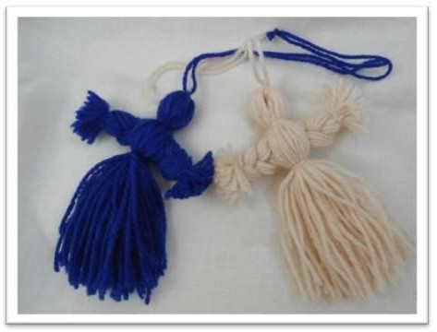Кукла **"день-ночь"** берегла ночной покой сна и дарила дневную радость и энергию.

# Кукла пеленашка

Когда женщина узнавала, что она ждет ребенка, она делала куклу пеленашку. Эта народная кукла оберег похожа на младенца в пеленках. Клалась игрушка в детскую колыбель и брала на себя весь негатив, направленный на еще не родившегося малыша.

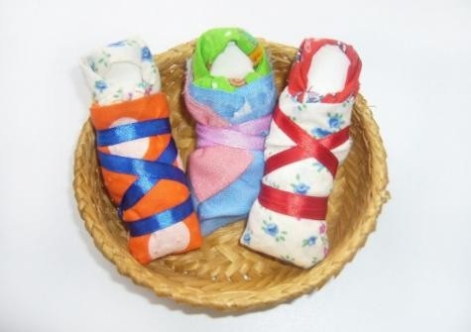

# Народные куклы обереги, фото № 59Очистительная кукла

По традиции очистительная кукла избавляла человека от болезни или какой-либо другой неприятности. Делалась она только для самого себя, а в момент изготовления мысленно нужно было вплести в поделку свою проблему. Кукла, как правило делалась в образе человека.

Конечно, кто-то может сказать, что все это вымысел, но люди верили в это. Эти знания жили очень долго и передавались из поколения в поколение. Не забывайте самый главный совет – всё, во что Вы верите, может сбыться. Не обязательно слишком сильно трудиться в поте лица для осуществления Вашего желания, достаточно просто спокойно работать в нужном направлении и попросить Вселенную Вам помочь. Куколка конечно не единственный, но один из самых приятных проводников для осуществления Вам помощи.

источники:

1. <https://oberegi.guru/kukly>
2. <https://www.livemaster.ru/topic/2880679-narodnye-kukly-oberegi>